Change request Web Mistine Myanmar
- หน้า Promotion จากที่เป็นรูปภาพธรรมดา ทางผู้ใช้งานต้องการ ให้แสดงเป็นรายการสินค้าที่จัด Promotion ทุกรายการ
Promotion
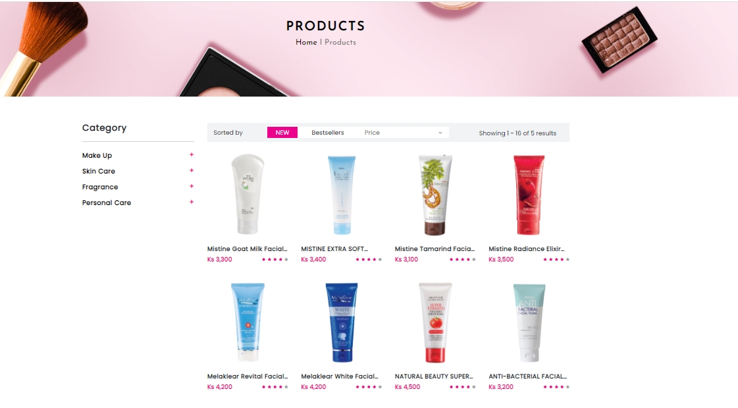
- แสดงยอดก่อนลดหลังลด และแสดง % ที่ลด

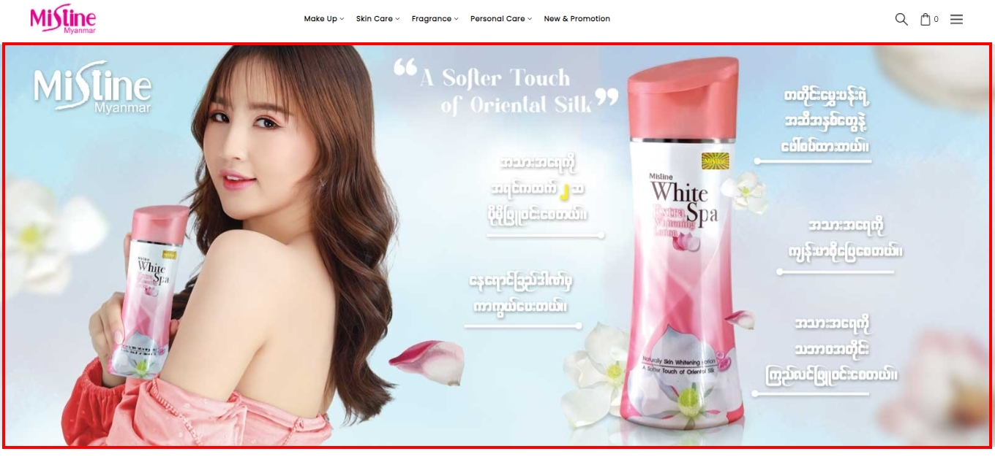
- หน้าแรกในส่วนของ Banner จากเดิมที่ไม่สามารถกดได้ ผู้ใช้อยากจะให้กดที่ Banner แล้ว Link ไปที่หน้า Promotion ที่จะทำใหม่เพื่อแสดงรายการสินค้าที่จัด Promotion ทุกรายการ

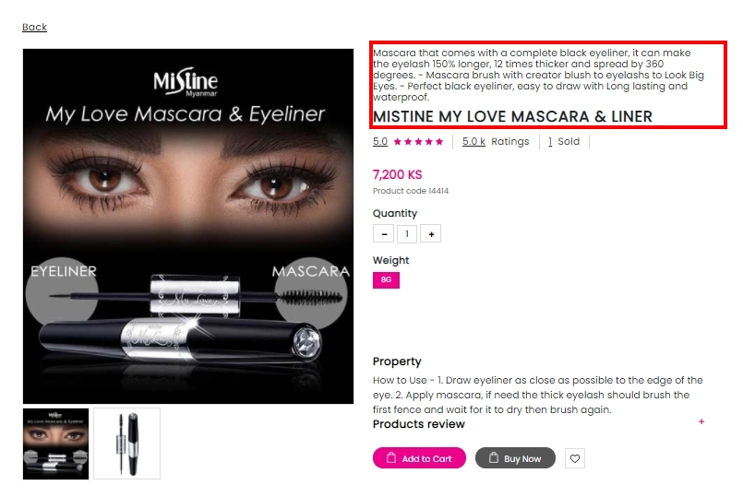
- หน้า Product ผู้ใช้อยากสลับระหว่างหัวข้อกับรายละเอียด

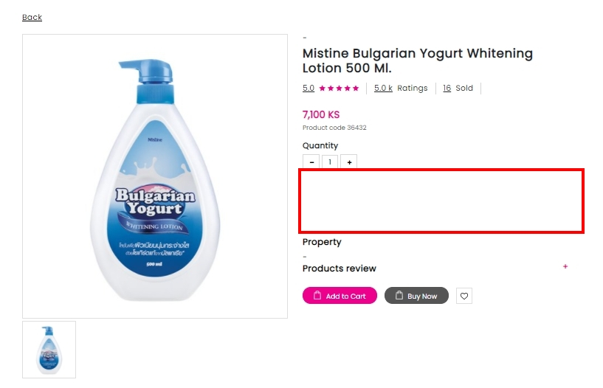
- หน้า Product ผู้ใช้อยากให้ลดพื้นที่ว่าง ระหว่าง Quantity กับ Property

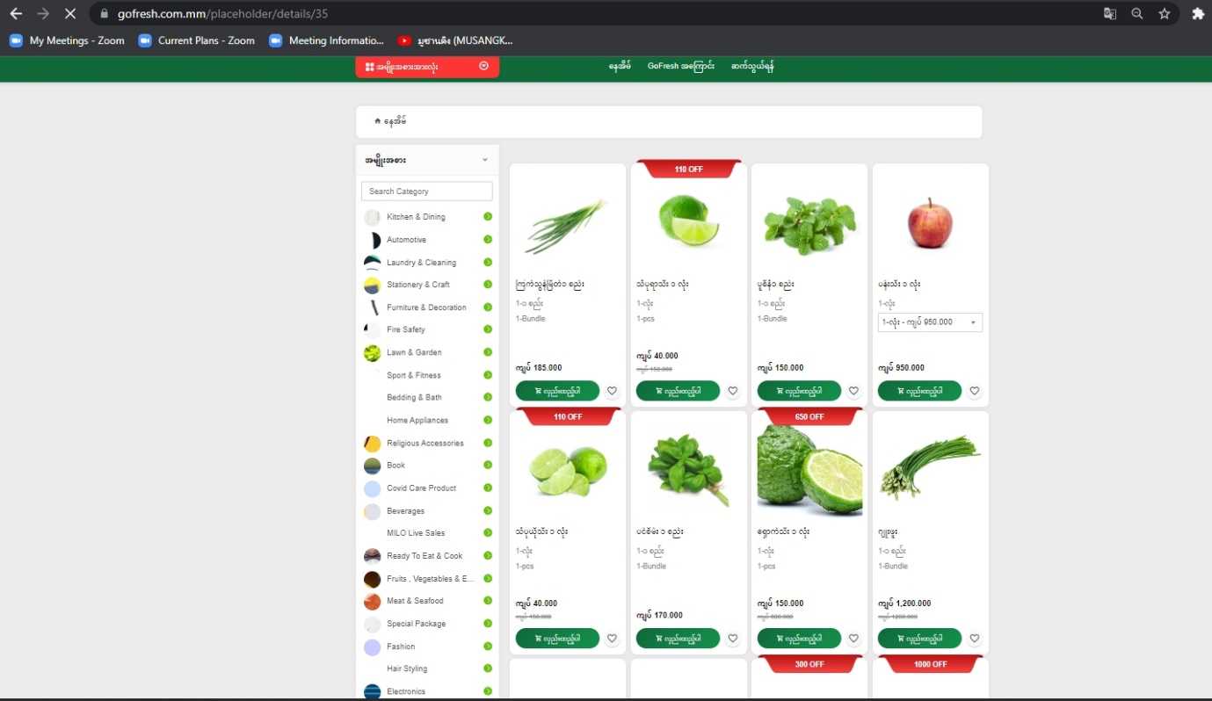
- จากหน้า Page หลัก ทางผู้ใช้อยากให้เพิ่มปุ่ม See More ไว้สำหรับดูสินค้าทั้งหมดในกลุ่มนั้น เช่น กลุ่ม Top Ranking, New Product
